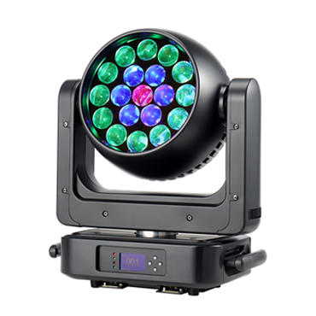
MAXON Световой прибор WASH-1925

Оптика и источник света
Напряжение: 100-240V, 50-60Hz
Потребляемая мощность: 500W
Масштабирование: 8°-60°
Высокоэффективная система линз
19шт RGBW multichip 25W LEDs
Небольшой, быстрый и мощный динамический луч

Фотометрические данные
8 градусов: 5700 lux @ 5m, 3000 lux @ 10m
60 градусов: 550 lux @ 5m, 270 lux @ 10m

Эффекты
Выдающийся цветовой макро эффект
Переменные эффекты стробоскопа
Каналы управления: 15/27 каналов
Панель дисплея: ЖК-экран

Движение
Механизм: 3х фазные малошумные шаговые двигатели
Точное и быстрое движение, чувствительное к звуку
Поворот / наклон: 540°/ 270°
Разрешение панорамирования / наклона: 16 bit

Подключение
2x Omega кронштейна
3pin или 5pin разъёмы
Разъем Powercon : Powercon Вход/выход

Максимальное устройств в цепочке:
9 приборов максимально. (230V, 50Hz)
5 приборов максимально. (120V, 60Hz)

Прочее
Вес нетто: 14.5кг
Размеры: 350 x 200 x 400mm
Сертификация: CE, RoHS
